   | Calcul | Réponse | Jury
  1 | 7 × 6 =
  2 | 2 × 17 =
  3 | 63 + 19 =
  4 | 32 – 13 =
  5 | Le tiers de 18 est égal à
  6 | Le double de 150 est égal à
  7 | 0,07 × 1000 =
  8 | 97,3 × 0,01 =
  9 | Quel est le plus grand des trois nombres ?  3,3 3,03 3,203
  10 | Quel est le plus petit des deux nombres ?  7 + $\frac{5}{\text{100}}$ 7,2
   | Calcul | Réponse | Jury
  11 | $\frac{\text{34}×\text{33}×\text{32}×\text{31}}{\text{33}×\text{32}×\text{31}}+1$ =
  12 | La racine carrée de 900 est égale à
  13 | Combien y a-t-il d’entiers n tels que $4≤n≤7$ ?
  14 | $\frac{\text{77}}{7}$ =
  15 | $\text{1010}×6$ =
  16 | ${\left(−2\right)}^{3}$ =
  17 | 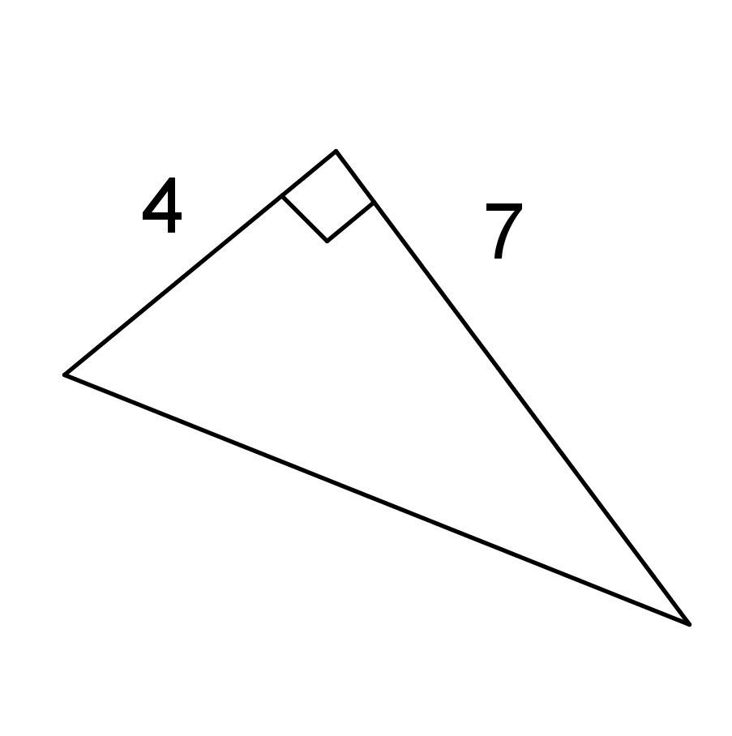  L’aire du triangle ci-contre est égale à
  18 | 20% de 44 est égal à
  19 | Écrire sous forme décimale  3 dizaines + 7 unités + 2 centièmes
  20 | =

 |   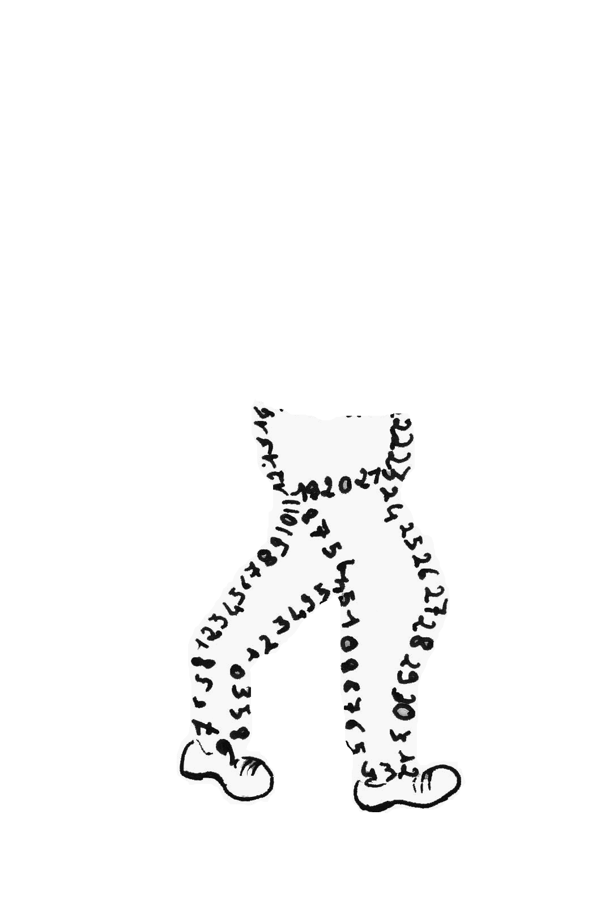  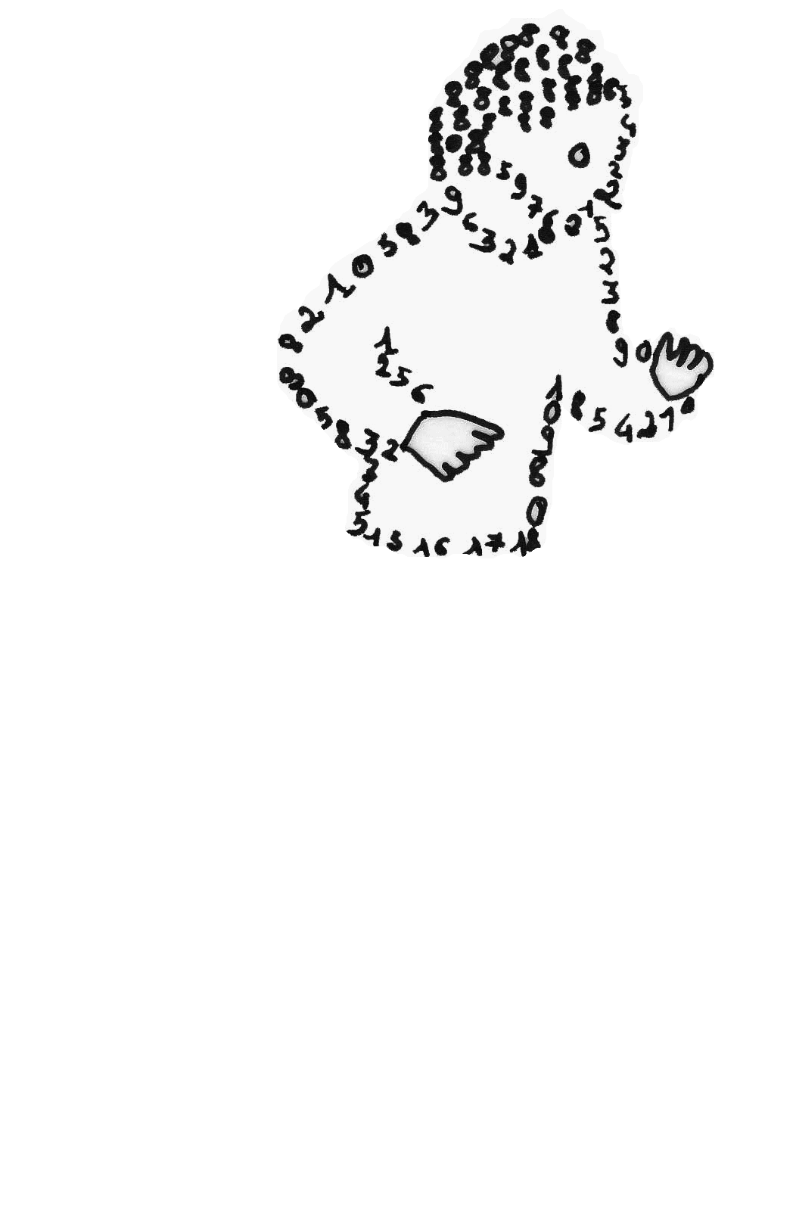  La course aux nombres  π π  dans les établissements de l'A E F E  A vos maths ... Prêts ? Calculez !  Entraînement : ………………………… 2012
   | Calcul | Réponse | Jury
  21 | 12 30 =
  22 | Ecrire $\frac{1}{5}+\frac{1}{2}$sous forme décimale
  23 | =
  24 | 21 3 + 21 7 =
  25 | Résoudre $8x+\text{20}=−4$
  26 | Écrire $\frac{{\text{10}}^{4}}{{\text{10}}^{6}}$sous forme décimale
  27 | $\frac{\text{31}×\text{15}}{\text{30}}$ =
  28 | Écrire $\frac{1}{2}×\frac{2}{3}×\frac{3}{4}×\frac{4}{5}×\frac{5}{6}$  sous forme d’une fraction irréductible
  29 | $\frac{\text{36}−6^{2}}{\text{35}−5^{2}}$ =
  30 | ${\left(\frac{2}{3}\right)}^{3}×{\left(\frac{3}{2}\right)}^{2}$=
  Nom :…................................................. |  | Prénom :.................................................
  Classe : 2de | Établissement |  | Note : …............/30
  ● L'épreuve comporte 30 questions. Les calculatrices sont interdites.
  ● Durée : 7 minutes.
  ● Écrire votre nom, prénom et établissement sur cette feuille et attendre le signal de départ.

